Руководство пользователя

учётной системы ООО «Техстандарт»

Оглавление

1. Начало работы с системой. 3

2. Раздел «События» 3

3. Раздел «Задания» 4

3.1. Внешний вид раздела «Задания» 4

3.2. Работа с фильтрами 5

3.2.1. Фильтр выбора значения 5

3.2.2. Фильтр переключения 6

3.2.3. Фильтр по дате 6

3.2.4. Фильтр по диапазону дат 6

3.3. Работа с окном редактирования задания 7

3.3.1. Кнопки управления заданием 7

3.3.2. Вкладка «Данные задания» 8

3.3.3. Вкладка «Связанная документация» 9

3.4. Работа с окном редактирования задания закрытия с контрагентом 10

4. Раздел «Журналы» 11

4.1. Журнал экспертиз, актов. 11

4.2. Журнал договоров 12

4.3. Журнал руководств, паспортов 14

4.4. Журнал прочих задач 15

5. Раздел «Поверки» 15

6. Раздел «Аттестация» 16

7. Раздел «Справочники» 17

7.1. Подразделы «Контрагенты» и «Возможные контрагенты» 17

7.2. Прочие подразделы 19

# Начало работы с системой.

Для входа с систему откройте браузер Google Chrome и перейдите по интернет-адресу <http://82.146.47.123:8081/techstandard/> (адрес подлежит изменению). Вы увидите окно входа:

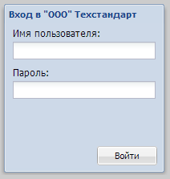

Введите имя пользователя и пароль, полученные у администратора системы и нажмите кнопку «Вход». При успешном входе отобразится основное окно программы. При последующих сеансах работы с системой в поле «Имя пользователя» будет автоматически подставляться имя пользователя, последним выполнившего успешный вход в систему.

В дальнейшем, если у Вас будут назначенные задания, дата завершения которых прошла, и в поле «Примечание» не указана причина срывов срока выполнения задания, после входа в систему Вам будет показано окно просмотра задания, где Вам потребуется заполнить поле «Примечание». Подробнее о работе с окном просмотра задания см. п.3.3

# Раздел «События»

При входе в систему первым всегда открывается раздел «События».

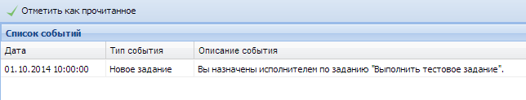

В этом разделе отображается информация о событиях, требующих Вашего внимание: создано или изменено задание, приближается срок переаттестации и т.д.. Информация о событиях будет показываться в этом разделе до тех пор, пока Вы не выделите щелчком левой кнопкой мыши строку, которую требуется убрать, после чего нажмёте кнопку «Отметить как прочитанное». Также Вы можете отметить как прочитанные сразу несколько событий. Для этого щёлкните по первой строке, нажмите кнопку Shift и щёлкните по последней строке.

# Раздел «Задания»

## Внешний вид раздела «Задания»

Второй раздел программы – «Задание». При работе с ним окно программы имеет следующий вид:

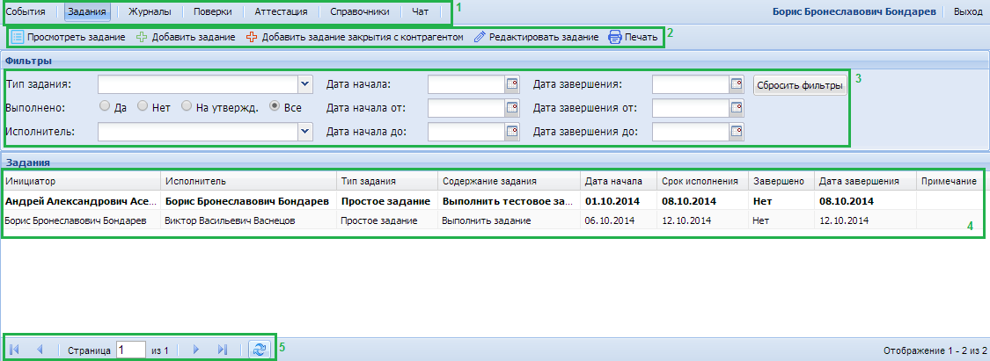

Опишем элементы окна.

1 – Кнопки переключения между разделами программы. В настоящий момент активен раздел «Задания», на что указывает затемнённый вид соответствующей кнопки.

2 – Специфические для данного раздела программы кнопки. Выделив в таблице «4» какую-либо строку, предоставляющую краткую информацию о задании, Вы можете нажать кнопку «Просмотреть/Редактировать задание». При этом откроется карточка задания в режиме просмотра или редактирования. Кнопки «Добавить задание» и «Добавить задание закрытия с контрагентом»

позволяют создать новое задание. Подробнее о работе с окном редактирования заданий см. в п.3.3. Кнопка «Печать» позволяет распечатать отображаемый список заданий. Т.е. если Вы наложили какой-либо фильтр, распечатан будет отфильтрованный, а не весь список.

3 – Фильтры. Подробнее о работе с фильтрами см. в п.3.2.

4 – Таблица со списком заданий. На снимке экрана приведён вид раздела, когда с ним работает начальник подразделения. У рядовых сотрудников столбца «Исполнитель» в таблице нет.

Жирным шрифтом в таблице выделены задания, назначенные Вам, но ещё не просмотренные – Вами не была открыта карточка задания. Двойной щелчок по строке в списке эквивалентен щелчку по этой строке и затем по кнопке «Просмотреть задание». Щелчок по заголовку столбца позволяет отсортировать список по возрастанию или убыванию значения в этом стоблце.

5 – Элементы навигации. Если список заданий достаточно большой, он может не помещаться на один экран. В этом случае он разбивается на страницы. Слева направо элементы следующие: переход к первой странице, переход к предыдущей странице, окно для ввода номера страницы для перехода (переход в этом случае осуществляется по нажатию кнопки «Ввод»), переход к следующей странице, переход к последней странице, обновление списка. Кнопка «Обновление списка» может быть полезна, если Вам только что назначили задание, и в списке его ещё нет. О том, что Вам назначено задание, система сообщит Вам при помощи уведомления в правом нижнем углу экрана Вашего компьютера:

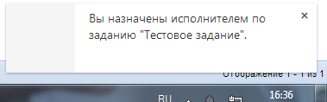

Это уведомление появится, даже если браузер с открытой вкладкой системы свёрнут. Но если вкладка с системой не открыта, или Вы не вошли в систему со своим именем и паролем, уведомления Вы получать не будете.

## Работа с фильтрами

В данном разделе используется несколько типов фильтров.

### Фильтр выбора значения

Для фильтров «Тип задания» и «Исполнитель» можно выбрать значение из списка, щёлкнув левой кнопкой мыши по стрелочке справа от поля:

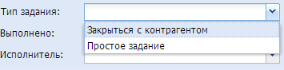 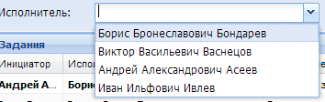

После этого в поле отобразится выбранное значение, а данные в таблице будут отфильтрованы. Например, если в фильтре «Тип задания» выбрать «Простое задание», то в таблице отобразятся только задания с соответствующим типом. Подобным же образом можно отобразить только задания, назначенные конкретному исполнителю.

Фильтр «Исполнитель» отображается, только если с системой работает пользователь, назначенный начальником подразделения.

### Фильтр переключения

Количество позиций в списках типов задания и исполнителей может быть большим, а количество различных статусов задания ограничено. Для удобства фильтрации по статусу задания используется фильтр переключения:



Щёлкнув по слову или кнопке рядом с ним, Вы можете отфильтровать список заданий, чтобы отобразить только выполненные; только не выполненные задания; задания, находящиеся на утверждении; или все задания.

### Фильтр по дате

Для того чтобы показать задания, работа над которыми должна быть начата или завершена в определённый день, Вы можете использовать фильтр по дате:



Щелчок по кнопке справа от поля вызовет календарь, в котором Вы можете выбрать нужную дату. Щелчок по дате в календаре приведёт к копированию даты в поле и применению фильтра.

### Фильтр по диапазону дат

Для того чтобы показать задания, работа над которыми должна быть начата или завершена в определённом интервале дат, Вы можете использовать поля фильтров диапазона дат:



Фильтры работают независимо – Вы можете установить только начальную, только конечную дату интервала или обе даты. Если при этом будет установлено значение в фильтре «Дата начала» (или «Дата завершения», если Вы работаете с фильтрами диапазона дат для даты завершения), то система будет использовать только фильтр по конкретной дате.

Кнопка «Сбросить фильтры» используется для того, чтобы очистить значения сразу во всех полях фильтров. Фильтр по статусу по умолчанию выставляется в положение «Нет», чтобы в списке показывались только незавершённые задания.

## Работа с окном редактирования задания

### Кнопки управления заданием

В зависимости от того, создаёте Вы задание или открыли карточку при помощи кнопки «Просмотреть…» или «Редактировать задание», карточка отроется в режиме просмотра или в режиме редактирования. Для переключения между режимами используется соответствующая кнопка в верхней части окна.

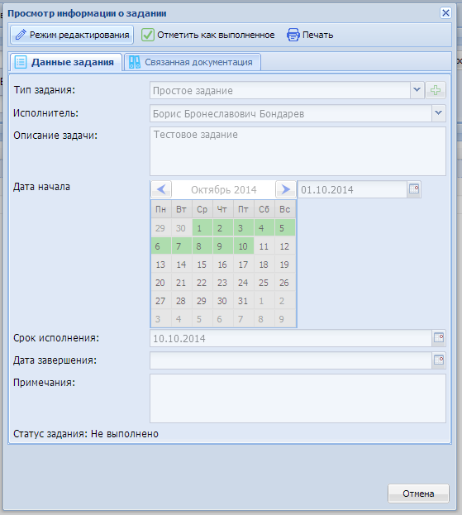

Если Вы назначены исполнителем по данному заданию, и задание ещё не выполнено, также у Вас в верхней части окна будет отображаться кнопка «Отметить как выполненное». Для того, чтобы воспользоваться этой функцией, Вы должны заполнить поле «Примечание». После того, как Вы отметите задание как выполненное, оно перейдёт в статус «На утверждении», о чём будет уведомлён инициатор задания.

Если Вы являетесь инициатором задания, которое исполнитель пометил как выполненное, Вам будут доступны кнопки, позволяющие подтвердить или отклонить выполнение задания:

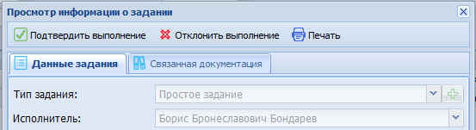

После того, как выполнение созданного Вами задания подтверждено, при необходимости Вы можете вернуть задание на доработку, воспользовавшись соответствующей кнопкой:



### Вкладка «Данные задания»

При создании задания Вы можете выбрать тип задания из списка, и если нужного типа в списке нет, добавить туда новое значение, воспользовавшись кнопкой «+» справа от списка:

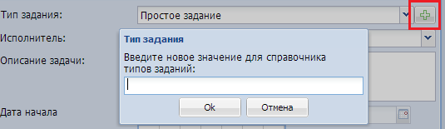

Если Вы являетесь исполнителем задания или начальником подразделения, сотрудник которого назначен исполнителем, Вы можете передать задание другому сотруднику:

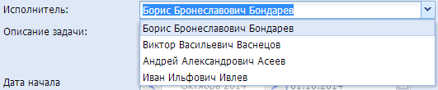

При этом у начальника подразделения в этом списке отображаются все сотрудники его подразделения и начальники подчинённых подразделений, а у рядового сотрудника – только другие сотрудники этого подразделения.

У исполнителя задания в календаре рядом с полем «Дата начала» цветом выделен диапазон дат, в который должно быть выполнено текущее задание.

При создании задания в этот календарь загружается информация обо всех заданиях выбранного исполнителя. Если в конкретную дату у исполнителя нет заданий, ячейка будет белой. Если есть одно задание – зелёной. От 2 до 4 заданий – жёлтой, 5 и более – красной. Если подвести курсор мыши к цифре в ячейке, отобразится всплывающая подсказка с информацией о том, какие задания должны выполняться в это время:

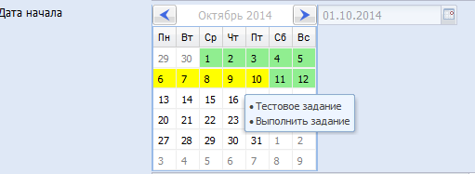

Поле «Дата завершения» заполняется автоматически, когда пользователь отмечает задание как выполненное – и очищается, если инициатор задания отклонил выполнение задания.

### Вкладка «Связанная документация»

На вкладке «Связанная документация» отображается список файлов, прикреплённых к заданию. Создавая или редактируя задание, Вы можете загрузить документы для прикрепления к заданию, воспользовавшись кнопкой «Закачать»:

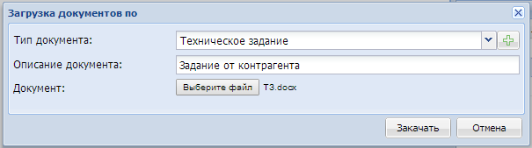

Заполнив поля формы и выбрав файл, который требуется прикрепить к заданию, нажмите кнопку «Закачать». После завершения закачки файла окно автоматически закроется, и закачанный документ отобразится в списке:

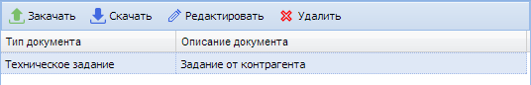

Выделив строку с необходимым документом и щёлкнув по кнопке «Скачать», Вы можете скачать выбранный документ на компьютер, чтобы открыть его. Кнопка «Редактировать» открывает окно прикрепления файлов, где можно исправить значения в полях формы, а также удалить прикреплённый файл и закачать новый.

## Работа с окном редактирования задания закрытия с контрагентом

Для создания задания специфического типа – закрытия с контрагентом, воспользуйтесь соответствующей кнопкой раздела «Задания»:

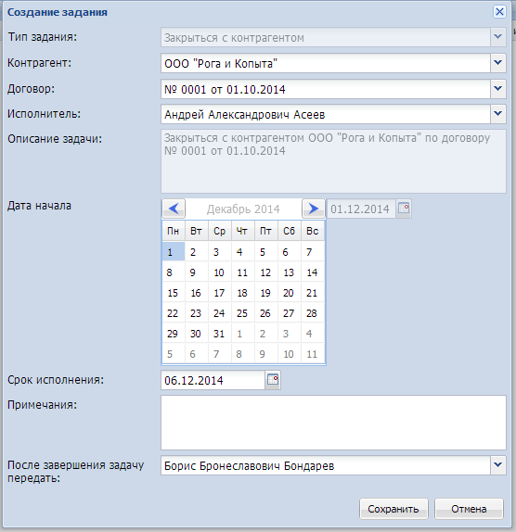

Поля окна «Тип задания» и «Описание задачи» недоступны для редактирования. Первое отображается в качестве справочной информации, второе заполняется по мере введения информации в поля формы.

Сначала выберите контрагента, с которым требуется закрыться. После этого в список в поле «Договор» будут загружены договора с выбранном контрагентом. Выбрав договор из списка, переходите к выбору исполнителя, указанию даты начала работ над заданием. Срок исполнения автоматически проставляется – через 5 дней после начала. Последнее поле позволяет указать сотрудника, для которого будет создано такое же задание после того, как создаваемое задание будет выполнено.

# Раздел «Журналы»

Окно раздела «Журналы» предназначено для работы с журналами экспертиз/актов, договоров, руководств/паспортов и прочих задач.

## Журнал экспертиз, актов.

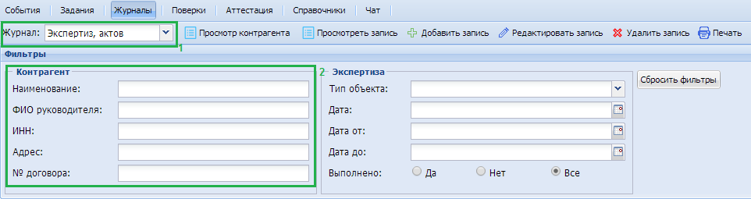

Список «1» позволяет выбрать, с журналами какого типа Вы хотите работать.

Фильтры «2» отличаются от фильтров, описанных в п.3.2. тем, что это фильтры, предполагающие ввод текста. Введённая строка ищется целиком, т.о. если в фильтре «Наименование» ввести «мост», то будут выбраны экспертизы/акты всех контрагентов, у которых в названии есть в точности такая строка – например, «Мостоотряд». Но если в поле «Наименование» ввести «мост отряд», то «Мостоотряд» не будет соответствовать такому фильтру.

Кнопка «Просмотреть запись» позволяет открыть карточку экспертизы, выбранной в таблице. Кнопка «Просмотр контрагента» позволяет перейти к карточке контрагента, заказавшего выбранную экспертизу.

Окно редактирование записи журнала экспертиз/актов выглядит следующим образом:

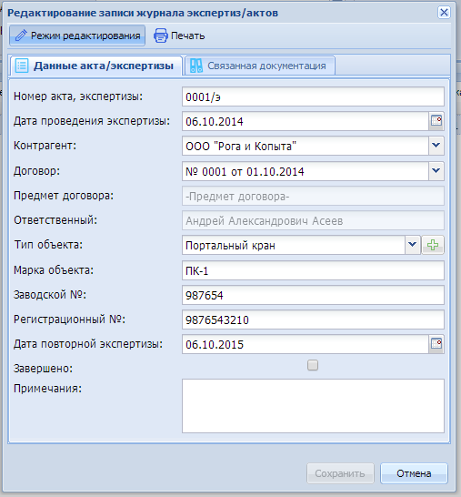

Создавая запись в этом журнале, введите номер и дату экспертизы, затем выберите контрагента. После того, как контрагент выбран, в список в поле «Договор» будут загружены договора с указанным контрагентом. После того, как Вы выберите договор, в качестве справочной информации будут автоматически заполнены поля «Предмет договора» и «Ответственный».

Выберите требуемый тип объекта. Если нужного типа нет, Вы можете добавить его, воспользовавшись кнопкой «+» справа от поля. Из оставшихся полей только «Марка объекта» и «Дата повторной экспертизы» являются обязательными. Заполнив их, Вы можете сохранить запись.

Работа со вкладкой «Связанная документация» описана в п.3.3.3.

## Журнал договоров

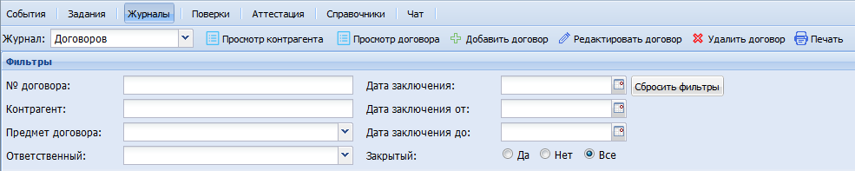

Этот подраздел системы предоставляет доступ к договорам, имеющимся в системе. Вы можете воспользоваться текстовыми фильтрами по номеру договора и названию контрагента – т.е. ввести часть номера договора или наименования контрагента. Также доступны фильтры, позволяющие выбрать только договоры с указанным предметом договора или ответственным по которым назначен конкретный сотрудник; фильтры по дате заключения договора и его статусу.

Кнопка «Просмотр договора» позволяет открыть карточку договора, выделенного в таблице. Кнопка «Просмотр контрагента» позволяет перейти к карточке контрагента, с которым заключен конкретный договор.

Двойной щелчок по строке в таблице договоров позволяет открыть карточку договора в режиме просмотра. При необходимости Вы можете переключиться в режим редактирования:

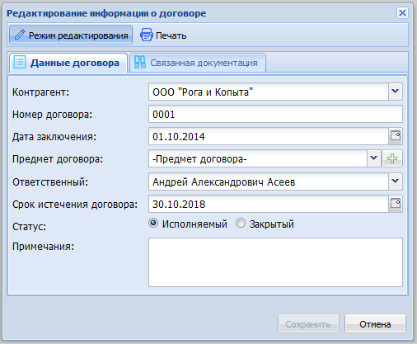

Создавая договор, выберите контрагента, укажите номер и дату его заключения. Предмет договора можно выбрать из списка и при необходимости добавить, воспользовавшись кнопкой «+» справа от списка. Укажите сотрудника, который будет ответственным за данный договор и срок истечения договора. Система автоматически не предпринимает никаких действий, если срок истечения договора прошёл.

Работа со вкладкой «Связанная документация» описана в п.3.3.3.

## Журнал руководств, паспортов

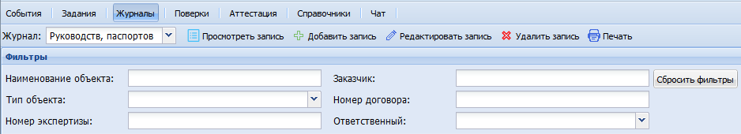

Данный журнал предоставляет доступ к списку руководств и паспортов, часть которых может быть связана с экспертизами/актами.

Вам доступны текстовые фильтры по наименованию объекта, заказчика, номеру экспертизы и номеру договора. Также Вы можете отфильтровать список по типу объекта, для которого в системе введено руководство/паспорт, и сотруднику, назначенному ответственным.

Двойной щелчок по строке в таблице договоров позволяет открыть карточку руководства/паспорта в режиме просмотра. При необходимости Вы можете переключиться в режим редактирования:

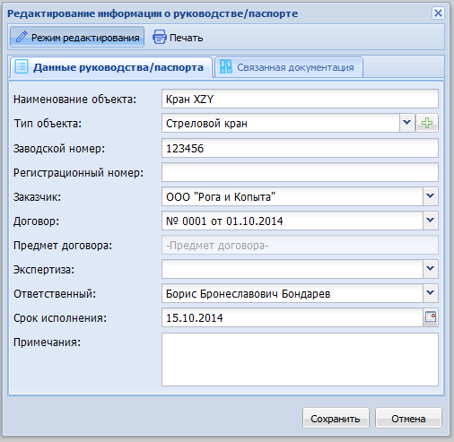

Для того чтобы указать экспертизу, с которой связан паспорт, Вы должны выбрать контрагента, а затем договор. Только после этого в список экспертиз будут загружены экспертизы/акты, выполненные в рамках выбранного договора.

Поля «Экспертиза» и «Регистрационный номер» не являются обязательными для заполнения.

Работа со вкладкой «Связанная документация» описана в п.3.3.3.

## Журнал прочих задач

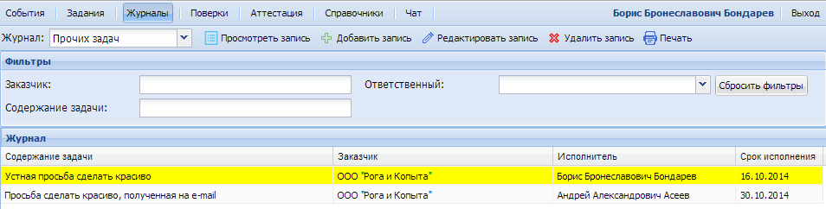

Данный журнал используется для хранения информации о выполнении заданий общего характера от контрагентов.

Для удобства задачи, назначенные лично Вам, подсвечены жёлтым цветом.

Карточка общей задачи позволяет Вам задать необходимую информацию и если это требуется – прикрепить к задаче файлы:

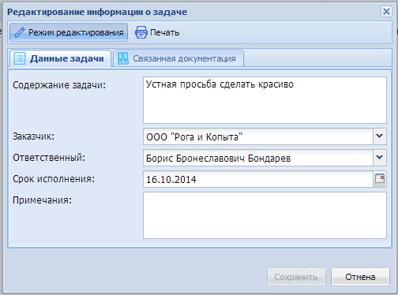

# Раздел «Поверки»

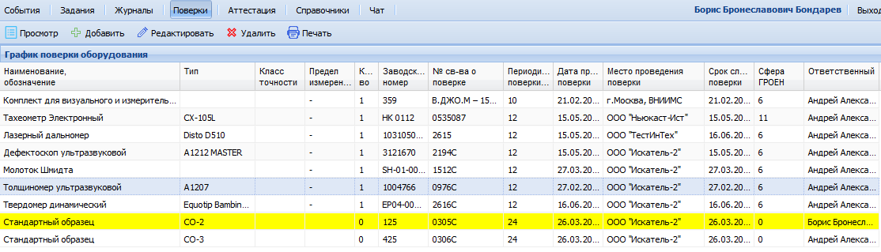

Данный раздел предназначен для ведения списка оборудования и контроля за проведением его поверок. Жёлтым подсвечено оборудование, ответственным за которое назначены Вы.

Карточка устройства выглядит следующим образом:

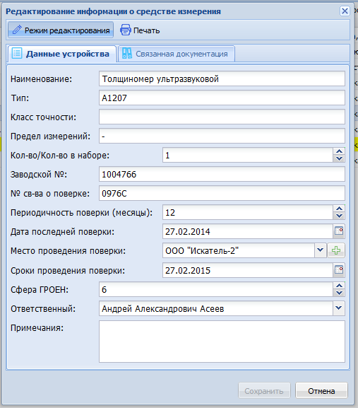

Обязательными для заполнения являются только поля Наименование, Заводской №, Сроки проведения поверки и Ответственный.

За 15 дней до наступления срока очередной поверки система автоматически создаст для ответственного задание с формулировкой «Выполнить поверку оборудования», указав название устройства.

# Раздел «Аттестация»

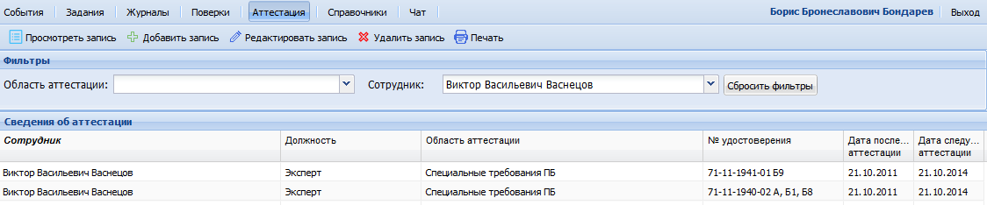

Данный раздел предназначен для учёта аттестаций сотрудников. Вам доступны фильтры по области аттестации и ФИО сотрудника.

Открыв в режиме редактирования существующую карточку или создавая новую, Вы можете при необходимости добавить новую область аттестации, воспользовавшись кнопкой «+» справа от соответствующего поля.

Двойной щелчок по строке в таблице или выбор строки и щелчок по кнопке «Просмотреть запись» откроет карточку аттестации в режиме просмотра:

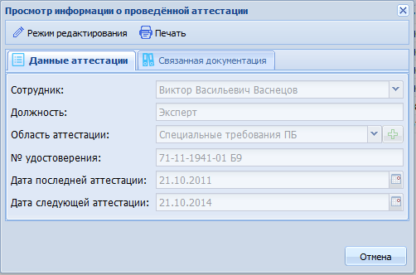

За 45 дней до наступления срока очередной аттестации система создаст для вас уведомление о приближающейся аттестации. Оно будет отображаться в разделе «События» до тех пор, пока Вы не отметите это уведомление как прочтённое.

# Раздел «Справочники»

## Подразделы «Контрагенты» и «Возможные контрагенты»

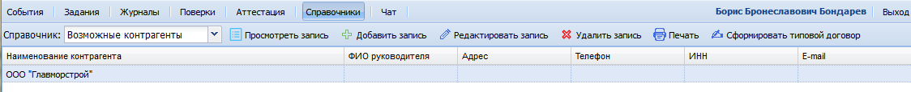

Эти подразделы предназначены для ведения списка контрагентов фирмы. Создать запись сразу в справочнике «Контрагенты» невозможно. Сначала Вам необходимо создать запись в справочнике «Возможные контрагенты» (обязательным там является только поле «Краткое наименование»).

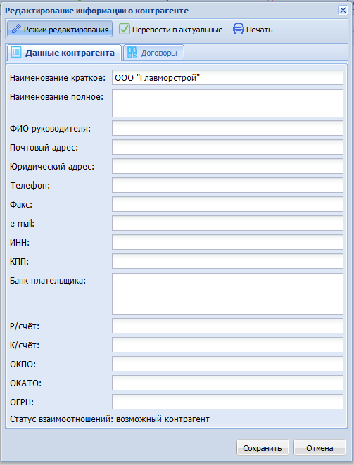

Затем в окне редактирования контрагента на вкладке «Договоры» или в разделе «Журналы» - «Договоров» создать договор с этим контрагентом, и только потом перевести его в актуальные при помощи кнопки в окне редактирования контрагента.

Кнопка «Сформировать типовой договор» вызывает форму, в которой Вам необходимо ввести информацию, которая будет подставлена в шаблон договора, хранящийся на сервере:

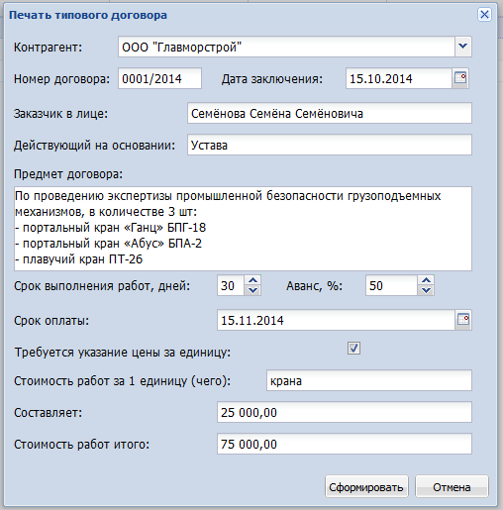

Из списка в поле «Контрагент» можно выбрать как актуального, так и возможного контрагента, однако следует учесть, что в шаблон договора должна быть подставлена вся информация о контрагенте – полное наименование, адреса и проч. Если в карточке контрагента этой информации нет, в сформированном документе будут пустые места там, где должна быть эта информация.

Заполните форму требуемым образом и нажмите кнопку «Сформировать» - система подготовит договор и предложит Вам скачать готовый файл на Ваш компьютер.

## Прочие подразделы

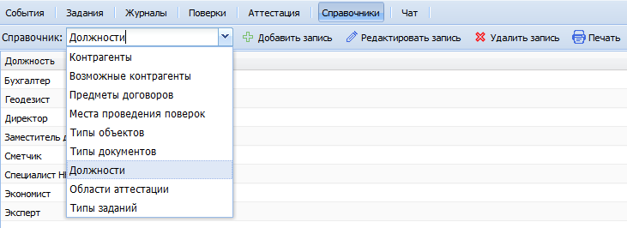

Все справочники, кроме описанных в п.7.1., представляют собой списки текстовых строк, которые подставляются в различных местах программы. Чтобы отредактировать какой-либо элемент справочника, выделите её в таблице и нажмите кнопку «Редактировать запись»:

